１１月１９日（金）

ほっかいどう　　　とうちどん



北海道ご当地丼

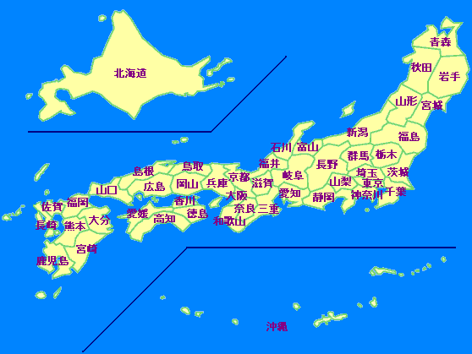



「エスカロップ」

エスカロップとは、ケチャップライスや たけのこりバターライスのに トンカツをせてドミグラスソースをかけたもので、ののごメニューです。ごはんのによって、エスカ、エスカとばれています。は、べられている「エスカ」バージョンです。

「ハスカップゼリー」

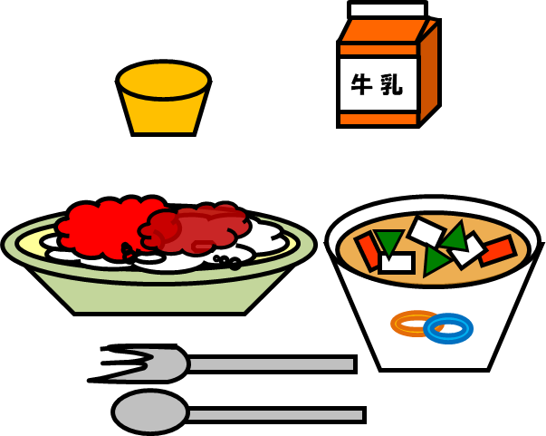

「やさいスープ」